Приклад плану моніторингу для виду діяльності

СПАЛЮВАННЯ ПАЛИВА

Цей приклад плану моніторингу (ПМ) з використанням типової форми стандартного ПМ підготовлено для допомоги операторам у виконанні вимог системи МЗВ в Україні для виду діяльності спалювання палива.

ЗАСТЕРЕЖЕННЯ:
ЗАУВАЖТЕ, ЩО НАВЕДЕНІ ОПИСИ ТА ПОКАЗНИКИ НЕ ВІДПОВІДАЮТЬ РЕАЛЬНИМ УМОВАМ БУДЬ-ЯКОГО КОНКРЕТНОГО ПІДПРИЄМСТВА, А НАЗВИ ТА ІМЕНА Є УМОВНИМИ (ВИКЛЮЧНО ДЛЯ ПРИКЛАДУ).
ПЛАН МОНІТОРИНГУ МАЄ БУТИ ЗАПОВНЕНИЙ З УРАХУВАННЯМ УМОВ ВАШОГО ПІДПРИЄМСТВА.

Для розробки ПМ оператор повинен застосувати останню затверджену Міндовкіллям версію типової форми стандартного плану моніторингу.
Надалі по тексту блакитним кольором виділено текст, що потребує особливої уваги оператора. Текст типової форми ПМ застосовує шрифт Times new roman, приклад інформації, яку повинен навести оператор наведено шрифтом Arial.
Додаткова інформація
Всі рекомендації, типові форми, приклади та інші документи, які розроблені на допомогу операторам відповідно до вимог Порядку здійснення моніторингу та звітності щодо викидів парникових газів, затвердженим постановою Кабінету Міністрів України від 23.09.2020 № 960 (далі – ПМЗ), можуть бути завантажені з Інтернет сторінки Національного центру обліку викидів парникових газів (https://nci.org.ua/).
Із запитаннями звертайтеся до довідкової служби НЦО за електронною адресою:
mrv@nci.org.ua

- Версія плану моніторингу

1. Перелік версій плану моніторингу
Номер версії ПМ | Дата версії ПМ | Статус | Розділи, до яких були внесені зміни  та короткий опис цих змін
1.0 | 10.11.2021р. | Подано на затвердження до Міндовкілля | Новий план моніторингу на виконання вимог ПМЗ
1.0 | 28.12.2021 р. | Затверджено Міндовкіллям
1.1 | 06.03.2022 | Подано до Міндовкілля | Неістотні зміни. ПМ оновлено відповідно до зауважень Міндовкілля для матеріальних потоків П01 і П02 та Розділу ІХ
2.0 | 11.12.2022 р. | Подано на затвердження до Міндовкілля | Істотні зміни. ПМ оновлено відповідно заміни засобів вимірювальної техніки «ЗВТ06 та ЗВТ07», розділ IV.7.2.
2.0 | 30.12.2022 р. | Затверджено Міндовкіллям

- Дані про оператора та установку

1. Дані про оператора
Повне найменування / Прізвище, власне ім’я та по батькові (за наявності) | Національний центр обліку викидів парникових газів»
Код за ЄДРПОУ | 000000000
Вид економічної діяльності  (назва та код за КВЕД) | Постачання пари, гарячої води та кондиційованого повітря, 35.30
Місцезнаходження / Місце проживання (вулиця, будинок) | площа Василя Липківського, 35
Населений пункт | м. Київ
Район | Печерський район
Область
Поштовий індекс | 0000
Телефон | 1111111111111
Факс | 11111111111111
Електронна адреса | info@kte.kшda.gov.ua

2. Дані про установку
Назва установки | Національний центр обліку викидів парникових газів»
Номер державної реєстрації установки в Єдиному реєстрі | 000.111
Місце розташування (вулиця, будинок) | вул. Липківського 35
Населений пункт | м. Київ
Район | Святошинський район
Область
Географічні координати | Широта |  |  | Довгота
 | градуси | мінути | секунди | градуси | мінути | секунди
 | (00°) | (00') | (00”) | (00°) | (00') | (00”)

3. Контактні дані

3.1. Посадова особа, відповідальна за моніторинг
Посада | Головний інженер Національний центр обліку викидів парникових газів»
Прізвище, власне ім’я та по батькові (за наявності) | Прізвище ім’я, по-батькові
Телефон | (1111111111111)
Електронна адреса | nci@gmail.com

3.2. Заступник посадової особи, відповідальної за моніторинг
Посада | Заступник головного інженера з експлуатації теплоджерел
Прізвище, власне ім’я та по батькові (за наявності) | Прізвище ім’я, по-батькові
Телефон | (11111111111111111)
Електронна адреса | nci@gmail.com

- Опис установки

1. Характеристика видів діяльності установки

1.1. Характеристика установки та видів її діяльності
Встановлена електрична потужність на Національний центр обліку викидів парникових газів»: 3650 МВт.
Перша черга електростанції потужністю 400 МВт складається з 2 енергоблоків потужністю 200 МВт кожний з однокорпусними пиловугільним котлами ТП-200 і турбінами К-200.
До складу другої черги потужністю 600 МВт входять 2 енергоблоки потужністю 300 МВт з однокорпусними газо-мазутними котлами ТПП-300 і турбінами К-300.
Вхід:
- вугілля марки Г і ДГ від різних постачальників;
- природний газ з газорозподільчої системи;
- топковий мазут від різних постачальників;
- карбонати для очистки відхідних газів (вапняк).
Вихід:
- електроенергія до об’єднаної енергосистеми України;
- теплоенергія, незначний обсяг для місцевих споживачів;
- гіпс, що виробляєтеся в процесі очистки відхідних газів.

1.2. Діаграма матеріальних потоків
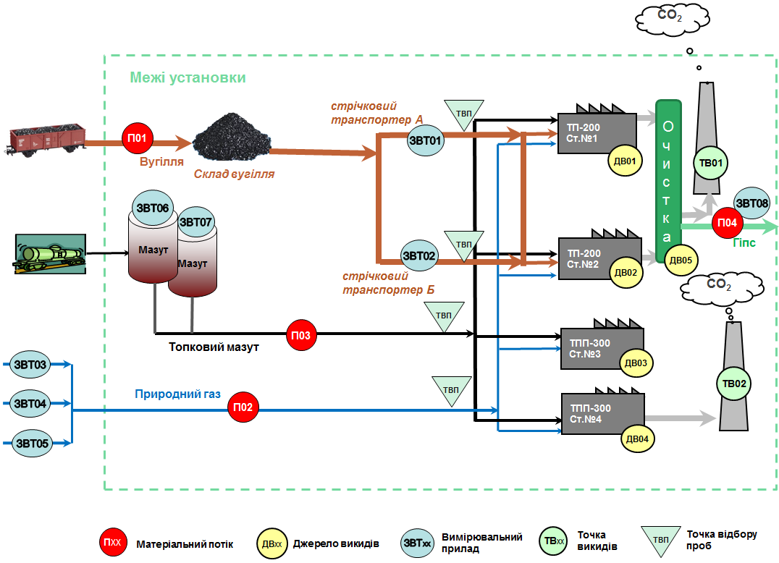
Рисунок 1. Діаграма матеріальних потоків

1.3. Види діяльності на установці
Ідентифікаційний номер виду діяльності | Вид діяльності | Загальна встановлена потужність виду діяльності | Одиниці виміру потужності | ПГ
ВД1 | Спалювання палива | 3 650 | МВт_{тепл} | CO₂

1.4. Оцінка річних викидів парникових газів від установки
Усереднені показники викидів ПГ від установки | 2 938 567 | т CO₂екв
Категорія установки відповідно до пункту 17 ПМЗ | В

1.5. Установка з низькими викидами парникових газів або проста установка
Чи є установка з низькими викидами ПГ або простою установкою? | Ні

1.6. Обґрунтування оцінки річних викидів парникових газів
Оцінка викидів СО₂ зроблена з використанням даних про діяльність - споживання палива за 2021 рік.
Коефіцієнти викидів СО₂ - використано значення за замовчуванням на національному рівні.
Значення НТЗ для вугілля, природного газу та топкового мазуту визначені на основі лабораторних аналізів.
Коефіцієнт окислення (КО) для вугілля - визначається за процедурою, що застосовується для звітності Форма №3-тех-ТЕС.
КО для природного газу та топкового мазуту - використано консервативне значення 1,0.
Прогнозний розрахунок СО₂ проведено на основі методики, що запропонована у цьому ПМ для моніторингу на майбутні звітні періоди, що також включає оцінку викидів СО₂ від очищення відхідних газів.

2. Викиди парникових газів на установці

2.1. Застосована методика моніторингу викидів парникових газів
Методика на основі розрахунків (пункти 24-25 ПМЗ) | Так
Методика на основі неперервних вимірювань викидів СО₂ (абзац другий пункту 43 ПМЗ) | Ні
Альтернативна методика (пункт 22 ПМЗ) | Ні
Методика на основі неперервних вимірювань викидів N₂O (абзац перший пункту 43 ПМЗ) | Ні

2.2. Список джерел викидів парникових газів
Ідентифікаційний номер джерела викидів ПГ | Назва джерела викидів ПГ | Ідентифікаційний номер виду діяльності, в якій задіяне джерело викидів ПГ
ДВ01 | Пиловугільний котел ТП-200 (Ст№1) | ВД1
ДВ02 | Пиловугільний котел ТП-200 (Ст№2) | ВД1
ДВ03 | Газо-мазутний котел ТПП-300 (Ст№3) | ВД1
ДВ04 | Газо-мазутний котел ТПП-300 (Ст№4) | ВД1
ДВ05 | Установка очищення відхідних газів | ВД1

2.3. Список точок викидів парникових газів
Ідентифікаційний номер точки викидів ПГ | Опис точки викидів ПГ | Ідентифікаційний номер виду діяльності | Ідентифікаційний номер джерела викидів ПГ, що відноситься до точки викидів | ПГ
ТВ01 | Димова труба, Котли Ст№1 - Ст№2, Установка очищення відхідних газів | ВД1 | ДВ01 - ДВ02, ДВ05 | CO₂
ТВ02 | Димова труба, Котли Ст№3 - Ст№4 | ВД1 | ДВ03 - ДВ04 | CO₂

2.4. Точки вимірювання, де встановлені системи неперервних вимірювань
Ідентифікаційний номер точки вимірювання | Опис точки вимірювання | Ідентифікаційний номер точки викидів ПГ | Оцінка викидів  (т СО₂екв/рік) | Категорія джерела викидів ПГ | ПГ
н/з

2.5. Матеріальні потоки на установці
Ідентифікаційний номер матеріального потоку | Назва  матеріального  потоку | Тип матеріального потоку | Ідентифікаційний номер виду діяльності | Ідентифікаційний номер джерела викидів ПГ | Ідентифікаційний номер точки викидів ПГ
П01 | Вугілля | Спалювання: Тверді види палива | ВД1 | ДВ01 -ДВ02 | ТВ01
П02 | Природний газ | Спалювання: Інші газоподібні та рідкі види палива | ВД1 | ДВ01 - ДВ04 | ТВ01, ТВ02
П03 | Топковий мазут | Спалювання: Інші газоподібні та рідкі види палива | ВД1 | ДВ01 - ДВ04 | ТВ01, ТВ02
П04 | Гіпс | Спалювання - очищення газів - гіпс (Метод Б) | ВД1 | ДВ05 | ТВ01

2.6. Оцінка обсягу викидів парникових газів та визначення категорій матеріальних потоків
Ідентифікаційний номер матеріального потоку | Назва  матеріального потоку | Тип  матеріального потоку | Оцінка викидів,  (т СО₂екв/рік) | Можлива категорія матеріального потоку | Фактична категорія матеріального потоку
П01 | Вугілля | Спалювання: Тверді види палива | 2 910 152 | Значний | Значний
П02 | Природний газ | Спалювання: Інші газоподібні та рідкі види палива | 26 513 | Незначний | Незначний
П03 | Топковий мазут | Спалювання: Інші газоподібні та рідкі види палива | 1 646 | Мінімальний | Мінімальний
П04 | Гіпс | Спалювання - очищення газів - гіпс (Метод Б) | 256 | Мінімальний | Мінімальний

- Методика на основі розрахунків

1. Розрахунок викидів СО₂ на установці

1.1. Опис методики на основі розрахунків для моніторингу викидів CO₂ (якщо використовується)
Стандартна методика, Методика моніторингу М1 – спалювання палива [ДІ04].
Викиди від спалювання викопного палива розраховуються окремо для кожного виду палива відповідно до пункту 24 ПМЗ за нижченаведеною формулою:
ВикСО2_{i} = ДД_{i} × НТЗ_{i} /1000 × КВ_{i} × КO_{i}
Де:
ВикСО2_{i} | викиди від спалювання палива виду i | [т CO₂]
ДД_{i} | дані про діяльність: обсяг споживання палива виду i | [т або тис. м³]
НТЗ_{i} | нижча теплотворна здатність палива виду i | [ГДж/т або ГДж/тис. м³]
КВ_{i} | коефіцієнт викидів СО₂ для палива виду i | [т CO₂ /ТДж]
КO_{i} | коефіцієнт окислення для палива виду i | [безрозмірний]
Обсяг споживання вугілля, що подається на спалювання в котли Ст.№1 - Ст.№2, вимірюється вагами неперервної дії (конвеєрні ваги).
Обсяг споживання природного газу неперервно вимірюється лічильниками газу, що знаходяться під контролем постачальника газу (не під контролем оператора), на замірному вузлу на пункті передачі газу.
Обсяг споживання топкового мазуту вимірюється поплавковими рівнемірами.
КВ для вугілля та природного газу визначається за результатами проведених лабораторних аналізів.
КВ для топкового мазуту визначається щорічно відповідно Національного кадастру викидів ПГ в Україні (ДI02).
НТЗ для вугілля, природного газу та топкового мазуту визначається за результатами проведення лабораторних аналізів.
КО для вугілля визначається за процедурою, що застосовується для звітності Форма №3-тех-ТЕС.
КО для топкового мазуту та природного газу - використано консервативне значення, що дорівнює 1,0.

Методика на основі розрахунку для визначення викидів СО₂ від очищення відхідних газів. Метод Б.
Метод Б передбачає розрахунок викидів СО₂ на основі даних щодо обсягу сухого гіпсу (CaSO₄ × 2H₂O), що утворюється в результаті процесу очищення газів (дані про діяльність), помножених на відповідний коефіцієнт викидів .
ВикСО₂ = ДД × КВ ×КП
де:
ВикСО₂ | Викиди від очищення відхідних газів | [т СO₂]
ДД | Дані про діяльність: обсяг утвореного гіпсу [т] | [т]
КВ | Коефіцієнт викидів СО₂ | [т СO₂/т]
КП | Коефіцієнт перетворення | [безрозмірний]
Для коефіцієнта викидів застосовується рівень точності 1. Коефіцієнт викидів є стехіометричним співвідношенням сухого гіпсу (CaSO₄ × 2H₂O) до викинутого CO₂, який становить 0,2558 т СO₂/т гіпсу.
Коефіцієнт перетворення приймається за 1,0.
Викиди СО₂ від всіх матеріальних потоків підсумовуються для визначення щорічних загальних викидів СО₂ від установки.
Вся детальна інформація щодо матеріальних потоків (визначення даних про діяльність та визначення розрахункових коефіцієнтів) наведені в інших розділах цього ПМ.

1.2. Список засобів вимірювальної техніки для визначення даних про діяльність

Ідентифікаційний номер ЗВТ | Тип ЗВТ | Розташування та ідентифікаційний номер, що застосовує оператор | Діапазон вимірювань |  |  | Невизначеність (похибка), зазначена у документі ЗВТ  (±%) | Типовий діапазон вимірювань
 |  |  | Одиниця вимірювання | нижня межа | верхня межа |  | нижня межа | верхня межа
ЗВТ01 | Ваги неперервної дії | ЕрМак ВЛ2-4 | т/год | 10 | 1 000 | 0,8 | 500 | 800
ЗВТ02 | Ваги неперервної дії | ЕрМак ВЛ2-4 | т/год | 10 | 1 000 | 0,7 | 500 | 800
ЗВТ03 | Газовий лічильник | Флоутек | м³/год | 26 000 | 50 000 | 0,7 | 60 000 | 300 000
 |  |  |  | 50 000 | 320 000 | 0,45
ЗВТ04 | Газовий лічильник | Флоутек | м³/год | 26 000 | 50 000 | 0,7 | 30 000 | 300 000
 |  |  |  | 50 000 | 320 000 | 0,45
ЗВТ05 | Газовий лічильник | Флоутек | м³/год | 5 000 | 50 000 | 0,7 | 5 000 | 40 000
ЗВТ06 | Поплавковий рівнемір | УДУ-10 | м | 0 | 12 | 0,5 | 1 | 10
ЗВТ07 | Поплавковий рівнемір | УДУ-10 | м | 0 | 12 | 0,5 | 1 | 10
ЗВТ08 | Автомобільні ваги | PWS-20 | т | 1 | 30 | 1,2 | 5 | 10

1.3. Назва та посилання на документ з розрахунками для оцінки невизначеності
Оцінка невизначеності наведена в файлі “Оцінка невизначеності Національний центр обліку викидів парникових газів» .вер.01.pdf”, дата останніх змін дд.мм.2022

1.4. Перелік джерел інформації
Ідентифікаційний номер джерела інформації | Опис джерела інформації
ДІ01 | Постанова КМУ «Про затвердження порядку здійснення моніторингу та звітності щодо викидів парникових газів»
ДІ02 | Національний кадастр викидів ПГ в Україні, поданий до Секретаріату РКЗК ООН
ДІ03 | Процедура щодо організації моніторингу та звітності викидів ПГ на Національний центр обліку викидів парникових газів»
ДІ04 | Методичні рекомендації з оцінки викидів ПГ за видами діяльності установок

1.5. Лабораторії і методи, які використовуються для визначення розрахункових коефіцієнтів на основі аналізів (якщо використовуються)
Ідентифі-каційний номер лабораторії | Назва лабораторії | Параметр | Метод аналізу  (посилання на метод і короткий опис) | Чи акредитована лабораторія відповідно до ДСТУ ISO/IEC 17025:2019? | Якщо лабораторія неакредитована, посилання на документ, що підтверджує відповідність лабораторії вимогам щодо управління якістю та технічної компетентності
Лаб01 | «БУ НЦО» | КВ для вугілля | ДСТУ ISO 29541:2016  Паливо тверде мінеральне. Визначення загального вуглецю, водню та азоту. Інструментальний метод.  Метод базується на інструментальному аналізі газоподібних продуктів згорання проби у кисневому середовищі. КВ розраховується на основі вмісту вуглецю у паливі.  ASTM D5865 – 13 | так | н/з
Лаб01 | «БУ НЦО» | НТЗ для вугілля | ДСТУ ІSО 1928:2006  Палива тверді мінеральні. Визначення найвищої теплоти згорання в калориметричній бомбі та обчислення найнижчої теплоти згорання.  СОУ-Н МПЕ 40.1.44.201:2006.  Проба береться раз на добу, збірна проба формується раз в 5 діб. | так | н/з
Лаб01 | «БУ НЦО» | КО для вугілля | Визначається щомісяця за процедурою, що застосовується для звітності. Форма №3-тех-ТЕС. Визначається розрахунковим методом, ГКД 34.09.103-96 Розрахунок звітних техніко – економічних показників електростанції про теплову економічність устаткування. Втрати тепла від механічної неповноти спалювання визначається розрахунковим методом щомісяця. Для розрахунку КО вугілля використовується значення втрати тепла від механічної неповноти згоряння палива. Розраховується ВТВ щомісяця, з урахуванням показників палива, які лабораторія отримує щоденно. | так | н/з
Лаб01 | «БУ НЦО» | КВ для природного газу | КВ природного газу визначається згідно з ДСТУ ISO 6974-3:2007 Природний газ. Визначення складу із заданою невизначеністю методом газової хроматографії. КВ розраховується на основі даних компонентного складу природного газу. | так | н/з
Лаб01 | «БУ НЦО» | НТЗ для природного газу | ДСТУ ISO 6974-3:2007 Природний газ. Визначення складу із заданою невизначеністю методом газової хроматографії.  ДСТУ 10062-75  2 рази на тиждень, згідно з графіком при споживанні. | так | н/з
Лаб01 | «БУ НЦО» | НТЗ для мазуту | ДСТУ 21261-91.  При витраті мазуту проба береться раз на добу та формується збірна за 5 днів, раз на місяць проводиться інвентаризація залишків мазуту. | Так | н/з

1.6. Опис письмових процедур для лабораторних аналізів (якщо використовуються)
Назва процедури | Лабораторні аналізи КВ та НТЗ для вугілля, природного газу та топкового мазуту
Посилання на процедуру | СОУ-Н МПЕ 40.1.44.201:2006 - тверде, рідке і газоподібне паливо на енергооб’єктах. Визначення якості палива для розрахунків питомих витрат. Методичні вказівки.
Посилання на схему/діаграму (якщо застосовується) | н/з
Відповідальна посадова особа або підрозділ | Завідувач лабораторії «БУ НЦО»
Короткий опис процедури | ПАЛИВА ТВЕРДІ МІНЕРАЛЬНІ ДСТУ ІSO 1928:2006 Визначення найвищої теплоти згорання для вугілля, природного газу та топкового мазуту методом спалювання в калориметричній бомбі та обчислення найнижчої теплоти згоряння.  Зважену аналітичну пробу палива спалюють в атмосфері кисню під високим тиском в калориметричній бомбі за чітко визначних умов. Найнижчу теплоту згоряння за сталого об’єму отримують розрахунками із визначеної найвищої теплоти згоряння аналітичної проби палива за сталого об’єму.  Для визначення НТЗ вугілля із визначеної найвищої теплоти згоряння масову частку водню у твердому паливі визначають графічним методом залежно від виходу летких сполук згідно з СОУ-Н МПЕ 40.1.44.201:2006.  НТЗ мазуту визначається згідно з ДСТУ 21261-91: „Нефтепродукты. Метод определения высшей теплоты сгорания и вычисление низшей теплоты сгорания“. Масова доля водню визначається шляхом використання емпіричних формул.  НТЗ природного газу визначається згідно з ДСТУ 10062-75 „Газы природные горючие. Метод определения удельной теплоты сгорания“. Для визначення НТЗ відбувається спалювання певного обсягу газу в калориметричній бомбі (при постійному обсязі) в середовищі стисненого кисню.  Для визначення вищої питомої теплоти згорання встановлюється масова концентрація сірчаної кислоти, що утворюється при згорянні сірководню, газу азотної кислоти, що утворюється при окисленні азоту, що міститься в випробуваному газі і в кисні, взятому для спалювання газу.  КВ природного газу визначається згідно з ДСТУ ISO 6974-3:2007 Природний газ. Визначення складу із заданою невизначеністю методом газової хроматографії. КВ розраховується на основі даних компонентного складу природного газу.  КВ вугілля визначається на основі вмісту вуглецю у вугіллі. Вміст вуглецю визначається згідно з ДСТУ ISO 29541:2016 Паливо тверде мінеральне. Визначення загального вуглецю, водню та азоту. Інструментальний метод. Метод базується на інструментальному аналізі газоподібних продуктів згорання проби у кисневому середовищі.  Для розрахунку КО вугілля використовується значення втрати тепла від механічної неповноти згоряння палива, що розраховується ВТВ щомісяця, з урахуванням показників палива, які лабораторія отримує щоденно.
Місцезнаходження відповідних записів та інформації | Лабораторія «БУ НЦО», Папка «Госповірка».  Добові лабораторні, аналітичні проби зберігаються в шафі, в кабінеті лабораторії. Внутрішній журнал лабораторії (MS Excel база даних): номери зразків і походження/назва зразка відслідковується разом з результатами.
Назви інформаційних технологій (якщо застосовуються) | База даних підприємства. Національний центр обліку викидів парникових газів». hr.oi»
Перелік стандартів (якщо застосовуються) | ДСТУ 4083:2012 Вугілля кам’яне та антрацит для пиловидного спалювання на теплових електростанціях.  Технічні умови ДСТУ 4096-2002 Вугілля буре, кам’яне, антрацит, горючі сланці та вугільні брикети.  Методи відбору та підготовки проб до лабораторних випробувань  ДСТУ 4488:2005 Нафта і нафтопродукти.  Методи відбирання проб.  ДСТУ 6382-91 (ИСО 562-81) Топливо твердое минеральное. Методы определения выхода летучих веществ.  ДСТУ 17310-2002 Газы. Пикнометрический метод определения плотности.  ДСТУ 100-75 Газы природные горючие.  Метод определения удельной теплоты сгорания.  ДСТУ ISO 6974-3:2007 Природний газ. Визначення складу із заданою невизначеністю методом газової хроматографії.  ДСТУ 11014-81 Угли бурые, каменные, антрацит и горючие сланцы. Ускоренный метод определение влаги.  ДСТУ 11022-95 Топливо твердое минеральное. Методы определения зольності.  Положення про центральну хімічну лабораторію ТОВ «УХЛ».  ДСТУ 10062-75 „Газы природные горючие. Метод определения удельной теплоты сгорания“.  ДСТУ 21261-91: „Нефтепродукты. Метод определения высшей теплоты сгорания и вычисление низшей теплоты сгорания“.  СОУ-Н МПЕ 40.1.44.201:2006 Тверде, рідке і газоподібне паливо на енергооб’єктах. Визначення якості палива для розрахунків питомих витрат. Методичні вказівки.

1.7. Опис письмових процедур щодо плану відбору проб для аналізів (якщо використовуються)
Назва процедури | План відбору проб
Посилання на процедуру | СОУ-Н МПЕ 40.1.44.201:2006 - тверде, рідке і газоподібне паливо на енергооб’єктах. Визначення якості палива для розрахунків питомих витрат. Методичні вказівки.
Посилання на схему/діаграму (якщо застосовується) | н/з
Відповідальна посадова особа або підрозділ | Завідувач лабораторії «БУ НЦО»
Короткий опис процедури | Проби збираються у жорсткі банки, маркіруються: дата та час, ім’я особи, яка взяла пробу. Відбирається згідно ДСТУ-4096-2002 (контрольна, лабораторна проби).  Технологічний контроль вугілля (ТК) - 1 раз на добу.  Технологічний контроль мазуту - 1 раз на місяць (інвентаризація), при витраті палива проба береться раз на добу та формується збірна за 5 днів.  Технологічний контроль газу – щотижня при витраті палива.  КО для вугілля – визначається щомісячно розрахунковим методом. Для розрахунку КО вугілля використовується значення втрати тепла від механічної неповноти згоряння палива що розраховується ВТВ щомісяця, з урахуванням показників палива, які лабораторія отримує щоденно.  Добові лабораторні, аналітичні проби зберігаються у відповідній шафі.  Один раз на місяць проба відправляється на перевірку до центральної лабораторії.
Місцезнаходження відповідних записів та інформації | Лабораторія «БУ НЦО», Папка «Госповірка».  Добові лабораторні, аналітичні проби зберігаються у відповідній шафі.
Назви інформаційних технологій (якщо застосовуються) | База даних підприємства «Національний центр обліку викидів парникових газів».hr.oi»
Перелік стандартів (якщо застосовуються) | ДСТУ 6382-91 (ИСО 562-81) Топливо твердое минеральное. Методы определения выхода летучих веществ.  ДСТУ 17310-2002 Газы. Пикнометрический метод определения плотности.  ДСТУ 100-75 Газы природные горючие. Метод определения удельной теплоты сгорания.  ДСТУ 11014-81 Угли бурые, каменные, антрацит и горючие сланцы. Ускоренный метод определение влаги.  ДСТУ 11022-95 Топливо твердое минеральное. Методы определения зольності.  Положення про центральну хімічну лабораторію ТОВ «УХЛ».

1.8. Опис письмових процедур, які використовуються для перегляду відповідності плану відбору проб (якщо використовуються)
Назва процедури | Перегляд відповідності плану відбору проб
Посилання на процедуру | Процедура з моніторингу та звітності ПГ
Посилання на схему/діаграму (якщо застосовується) | н/з
Відповідальна посадова особа або підрозділ | Керівник лабораторії
Короткий опис процедури | Кожні 6 місяців відповідальний за моніторинг , його заступник ініціюють та керівник лабораторії перегляд поточного плану відбору проб, щоб переконатися, що план відповідає поточному законодавству з МЗВ та відповідно оновлюється
Місцезнаходження відповідних записів та інформації | Лаб01
Назви інформаційних технологій (якщо застосовуються) | База даних підприємства «Національний центр обліку викидів парникових газів».hr.oi»
Перелік стандартів (якщо застосовуються) | н/з

1.9. Опис письмових процедур, які використовуються для оцінки запасів, пов’язаних із матеріальними потоками (якщо використовуються)
Назва процедури | Інвентаризація залишків вугілля
Посилання на процедуру | ГНД 34.09.101-2003 Методичні вказівки з обліку палива на електростанціях
Посилання на схему/діаграму (якщо застосовується) | н/з
Відповідальна посадова особа або підрозділ | Начальник ВТВ
Короткий опис процедури | Експлуатаційний персонал паливно – транспортного цеху веде оперативний облік палива, в який входить:  приймання палива, визначення витрат натурального палива на виробництво, рух на складах, періодичні інвентаризації.  На підставі розпорядчих документів щомісяця, до 1-го числа місяця, наступного за звітним, проводиться інвентаризація залишків вугілля на складі з використанням ЗВТ (тахеометр електронний).  Для проведення інвентаризації наказом затверджується робоча комісія.  Складається акт інвентаризації залишків вугілля (форма №ТП-23), також складається схема вугільного складу з позначеним розташуванням вугільних штабелів, визначаються якісні характеристики.  Відповідальні:  - начальник паливно-транспортного цеху (ПТЦ);  - начальник виробничо-технічного відділу (ВТВ).
Місцезнаходження відповідних записів та інформації | ВТВ
Назви інформаційних технологій (якщо застосовуються) | База даних підприємства Національний центр обліку викидів парникових газів».hr.oi»
Перелік стандартів (якщо застосовуються) | ГНД 34.09.101-2003

Назва процедури | Інвентаризація залишків топкового мазуту
Посилання на процедуру | Методика інвентаризації рідкого палива на енергооб’єктах. Процедура з моніторингу та звітності ПГ
Посилання на схему/діаграму (якщо застосовується) | н/з
Відповідальна посадова особа або підрозділ | Начальник ВТВ
Короткий опис процедури | На перше число кожного місяця, комісією проводиться інвентаризація. Визначаються робочий і «мертвий» залишки рідкого палива за його фактичної вологості (маса брутто) і з відрахуванням робочої вологості (маса нетто). Інвентаризація (залишки мазуту) здійснюється згідно з ГНД 34.09.102-2004. Методика інвентаризації рідкого палива на енергооб’єктах. Проводиться вимір рівня мазуту в баках, потім використовується тарировочна таблиця для визначення об’єму мазуту з врахуванням щільності i температури мазуту. На Національний центр обліку викидів парникових газів» щільність мазуту визначається відповідно до ДСТУ 3900-85.
Місцезнаходження відповідних записів та інформації | ВТВ
Назви інформаційних технологій (якщо застосовуються) | База даних підприємства Національний центр обліку викидів парникових газів» «hr.oi»
Перелік стандартів (якщо застосовуються) | н/з

1.10. Опис письмової процедури, яка застосовується для ведення обліку ЗВТ, що використовуються для визначення даних про діяльність

Назва процедури | Система метрологічного нагляду
Посилання на процедуру | Положення «Управління засобами вимірювальної техніки» П№4.5.1-09-14, розроблено згідно з вимогами міжнародного стандарту OHSAS 18001:2007
Посилання на схему/діаграму (якщо застосовується) | н/з
Відповідальна посадова особа або підрозділ | Начальник ЦТАВ (цех теплової автоматики та вимірювань), провідний інженер з метрології
Короткий опис процедури | Всі засоби вимірювань, що використовуються на установці, підлягають обов'язковому контролю.  Метрологічна служба відповідає за:  - виявлення потреби в засобах вимірювань;  - приймальний контроль, постановку на облік і наочну ідентифікацію засобів моніторингу і вимірювань;  - ….
Місцезнаходження відповідних записів та інформації | Метрологічна служба  Кабінет провідного інженера з метрології
Назви інформаційних технологій (якщо застосовуються) | База даних підприємства Національний центр обліку викидів парникових газів» «hr.oi»
Перелік стандартів (якщо застосовуються) | н/з

- Матеріальні потоки

1. Рівні точності для даних про діяльність та розрахункових коефіцієнтів
Матеріальний потік | П01 | Вугілля | значний

Тип матеріального потоку (відповідно до зазначеного у підпункті 6.5) | Спалювання: тверді види палива
Застосована методика | Методика моніторингу М1 – спалювання палива
Параметр, до якого застосовується невизначеність | Обсяг споживання вугілля [т]

1.1. Метод визначення даних про діяльність
Метод визначення даних про діяльність | Безпосереднє вимірювання (перед або після процесу)

Вимірювальна система під контролем | Оператор
Оператор є власником вимірювальної системи? | Так
Чи використовуються рахунки для визначення обсягу палива або сировини? | н/з
Чи торговельний партнер–постачальник палива/сировини і оператор є незалежними? | н/з

1.2. Ідентифікаційні номери ЗВТ, що використовуються
ЗВТ01 | ЗВТ02

Коментар щодо підходу, якщо використовується декілька ЗВТ

1.3. Рівень точності для даних про діяльність відповідно до вимог ПМЗ | 4 | невизначеність не повинна перевищувати ± 1,5%
1.4. Рівень точності для даних про діяльність, який застосовано | 4 | невизначеність не повинна перевищувати ± 1,5%
1.5. Досягнута невизначеність | ± 0,575 | законодавчо регульований ЗВТ

1.6. Розрахункові коефіцієнти
Розрахункові коефіцієнти | Рівень точності, що вимагається | Рівень точності, що застосовано | Опис рівня точності, що застосовано
Нижча теплотворна здатність | 3 | 3 | Лабораторні аналізи
Коефіцієнт викидів (або попередній коефіцієнт викидів) | 3 | 3 | Лабораторні аналізи
Коефіцієнт окислення | 1 | 1 | Значення за замовчуванням Типу І
Коефіцієнт перетворення | н/з
Вміст вуглецю | н/з
Частка біомаси (якщо застосовується) |  | н/з

1.7. Інформація щодо розрахункових коефіцієнтів
Розрахунковий коефіцієнт | Застосований рівень точності | Значення за замовчуванням | Одиниця виміру | Джерело інформації | Ідентифікаційний номер лабораторії | Посилання на план відбору проб | Періодичність відбору проб
Нижча теплотворна здатність | 3 |  | ГДж/т |  | Лаб01 | План відбору проб | щоденно
Коефіцієнт викидів (або попередній коефіцієнт викидів) | 3 |  | тСO2/т |  | Лаб01 | План відбору проб | щоденно
Коефіцієнт окислення | 1 | 1,0 | безрозмірний |  | Лаб01 | План відбору проб | Щомісячно (втрати тепла від механічної неповноти згоряння палива)
Коефіцієнт перетворення | н/з
Вміст вуглецю | н/з
Частка біомаси (якщо застосовується) | н/з

1.8. Коментарі та пояснення
н/з

1.9. Обґрунтування, якщо не застосовується належний рівень точності
н/з

Матеріальний потік | П02 | Природний газ | незначний

Тип матеріального потоку (відповідно до зазначеного у підпункті 6.5) | Спалювання: інші газоподібні та рідкі види палива
Застосована методика | Методика моніторингу М1 – спалювання палива
Параметр, до якого застосовується невизначеність | Обсяг споживання природного газу [тис.м³]

2.1. Метод визначення даних про діяльність
Метод визначення даних про діяльність | Безпосереднє вимірювання (перед або після процесу)

Вимірювальна система під контролем | Торговий партнер
Оператор є власником вимірювальної системи? | Ні
Чи використовуються рахунки для визначення обсягу палива або сировини? | Так
Чи торговельний партнер–постачальник палива/сировини і оператор є незалежними? | Так

2.2. Ідентифікаційні номери ЗВТ, що використовуються
ЗВТ03 | ЗВТ04 | ЗВТ05

Коментар щодо підходу, якщо використовується декілька ЗВТ
На замірному вузлу постачальника на пункті передачі газу встановлено три витратоміри на трьох трубопроводах природного газу. Необов’язково, щоб одночасно були задіяні усі три ЗВТ. Після витратомірів три трубопроводи об’єднуються в один, по якому відбувається постачання природного газу на установку.

2.3. Рівень точності для даних про діяльність відповідно до вимог ПМЗ | 4 | невизначеність не повинна перевищувати ± 1,5%
2.4. Рівень точності для даних про діяльність, який застосовано | 4 | невизначеність не повинна перевищувати ± 1,5%
2.5. Досягнута невизначеність | ± 0,358% | законодавчо регульований ЗВТ

2.6. Розрахункові коефіцієнти
Розрахункові коефіцієнти | Рівень точності, що вимагається | Рівень точності, що застосовано | Опис рівня точності, що застосовано
Нижча теплотворна здатність | 3 | 3 | Лабораторні аналізи
Коефіцієнт викидів (або попередній коефіцієнт викидів) | 3 | 3 | Лабораторні аналізи
Коефіцієнт окислення | 1 | 1 | Значення за замовчуванням Типу І
Коефіцієнт перетворення | н/з
Вміст вуглецю | н/з
Частка біомаси (якщо застосовується) |  | н/з

2.7. Інформація щодо розрахункових коефіцієнтів
Розрахунковий коефіцієнт | Застосований рівень точності | Значення за замовчуванням | Одиниця виміру | Джерело інформації | Ідентифікаційний номер лабораторії | Посилання на план відбору проб | Періодичність відбору проб
Нижча теплотворна здатність | 3 |  | ГДж/тис.м3 |  | Лаб01 | План відбору проб | Щотижня при витраті палива
Коефіцієнт викидів (або попередній коефіцієнт викидів) | 3 |  | тСO2/тис.м3 |  | Лаб01 | План відбору проб | Щотижня при витраті палива
Коефіцієнт окислення | 1 | 1,0 | безрозмірний | ДІ01
Коефіцієнт перетворення | н/з
Вміст вуглецю | н/з
Частка біомаси (якщо застосовується) | н/з

2.8. Коментарі та пояснення
Відповідно пункту 41 ПМЗ використано значення для коефіцієнта окислення, що дорівнює 1,0.

2.9. Обґрунтування, якщо не застосовується належний рівень точності
н/з

Матеріальний потік | П03 | Топковий мазут | мінімальний

Тип матеріального потоку (відповідно до зазначеного у підпункті 6.5) | Спалювання: Інші газоподібні та рідкі види палива
Застосована методика | Методика моніторингу М1 – спалювання палива
Параметр, до якого застосовується невизначеність | Обсяг споживання мазуту [т]

3.1. Метод визначення даних про діяльність
Метод визначення даних про діяльність | Розрахунок з урахуванням змін у запасах на складі

Вимірювальна система під контролем | Оператор
Оператор є власником вимірювальної системи? | Так
Чи використовуються рахунки для визначення обсягу палива або сировини? | н/з
Чи торговельний партнер–постачальник палива/сировини і оператор є незалежними? | н/з

3.2. Ідентифікаційні номери ЗВТ, що використовуються
ЗВТ06 | ЗВТ07

Коментар щодо підходу, якщо використовується декілька ЗВТ
н/з

3.3. Рівень точності для даних про діяльність відповідно до вимог ПМЗ | 4 | невизначеність не повинна перевищувати ± 1,5%
3.4. Рівень точності для даних про діяльність, який застосовано | 2 | невизначеність не повинна перевищувати ± 5,0%
3.5. Досягнута невизначеність | ± 3.02% | Невизначеність для даних про діяльність для споживання топкового мазуту відповідає вимогам для рівня точності 2.

3.6. Розрахункові коефіцієнти
Розрахункові коефіцієнти | Рівень точності, що вимагається | Рівень точності, що застосовано | Опис рівня точності, що застосовано
Нижча теплотворна здатність | 3 | 3 | Лабораторні аналізи
Коефіцієнт викидів (або попередній коефіцієнт викидів) | 3 | 2a | Значення замовчуванням Типу ІІ
Коефіцієнт окислення | 1 | 1 | Значення за замовчуванням Типу І
Коефіцієнт перетворення | н/з
Вміст вуглецю | н/з
Частка біомаси (якщо застосовується) |  | н/з

3.7. Інформація щодо розрахункових коефіцієнтів
Розрахунковий коефіцієнт | Застосований рівень точності | Значення за замовчуванням | Одиниця виміру | Джерело інформації | Ідентифікаційний номер лабораторії | Посилання на план відбору проб | Періодичність відбору проб
Нижча теплотворна здатність | 3 |  | ТСО2/т |  | Лаб01 | План відбору проб | щомісяця
Коефіцієнт викидів (або попередній коефіцієнт викидів) | 2а | 77,3 | т CO₂/т | ДІ02
Коефіцієнт окислення | 1 | 1,0 | безрозмірний | ДІ01
Коефіцієнт перетворення | н/з
Вміст вуглецю | н/з
Частка біомаси (якщо застосовується) | н/з

3.8. Коментарі та пояснення
Відповідно пункту 41 ПМЗ використано значення для коефіцієнта окислення, що дорівнює 1,0.

3.9. Обґрунтування, якщо не застосовується належний рівень точності
Відповідно пункту 26 ПМЗ: «Для визначення даних про діяльність та розрахункових коефіцієнтів мінімального матеріального потоку оператор має право застосовувати консервативну оцінку замість застосування рівня точності, крім випадків, коли визначений рівень точності досягається в рамках звичайної виробничої діяльності оператора» для топкового мазуту (мінімального матеріального потоку) застосовано для визначення КВ рівень 2 (національний) тому що визначення КВ відповідно рівня точності 3 (лабораторний аналіз) не є звичайної виробничою діяльністю оператора.

Матеріальний потік | П04 | Гіпс | мінімальний

Тип матеріального потоку (відповідно до зазначеного у підпункті 6.5) | Спалювання - очищення газів - гіпс (Метод Б)
Застосована методика | Методика моніторингу М1 – спалювання палива
Параметр, до якого застосовується невизначеність | Обсяг виробництва гіпсу [т]

4.1. Метод визначення даних про діяльність
Метод визначення даних про діяльність | Безпосереднє вимірювання (перед або після процесу)

Вимірювальна система під контролем | Оператора
Оператор є власником вимірювальної системи? | Так
Чи використовуються рахунки для визначення обсягу палива або сировини? | н/з
Чи торговельний партнер–постачальник палива/сировини і оператор є незалежними? | н/з

4.2. Ідентифікаційні номери ЗВТ, що використовуються
ЗВТ08

Коментар щодо підходу, якщо використовується декілька ЗВТ

4.3. Рівень точності для даних про діяльність відповідно до вимог ПМЗ | 1 | невизначеність не повинна перевищувати ± 7,5%
4.4. Рівень точності для даних про діяльність, який застосовано | 1 | невизначеність не повинна перевищувати ± 7,5%
4.5. Досягнута невизначеність | ± 1,4% | Невизначеність для даних про діяльність для виробництва гіпсу відповідає вимогам для рівня точності 1.

4.6. Розрахункові коефіцієнти
Розрахункові коефіцієнти | Рівень точності, що вимагається | Рівень точності, що застосовано | Опис рівня точності, що застосовано
Нижча теплотворна здатність | н/з
Коефіцієнт викидів (або попередній коефіцієнт викидів) | 3 | 1 | Значення за замовчуванням Типу І
Коефіцієнт окислення | н/з
Коефіцієнт перетворення | 1 | 1 | Значення за замовчуванням Типу І
Вміст вуглецю | н/з
Частка біомаси (якщо застосовується) |  | н/з

4.7. Інформація щодо розрахункових коефіцієнтів
Розрахунковий коефіцієнт | Застосований рівень точності | Значення за замовчуванням | Одиниця виміру | Джерело інформації | Ідентифікаційний номер лабораторії | Посилання на план відбору проб | Періодичність відбору проб
Нижча теплотворна здатність | н/з
Коефіцієнт викидів (або попередній коефіцієнт викидів) | 1 | 0,2558 | т CO₂/т | ДІ02
Коефіцієнт окислення | н/з
Коефіцієнт перетворення | н/з
Вміст вуглецю | 1 | 1,0 | безрозмірний
Частка біомаси (якщо застосовується) | н/з

4.8. Коментарі та пояснення
н/з

4.9. Обґрунтування, якщо не застосовується належний рівень точності
н/з

- Методики на основі неперервних вимірювань

1. Вимірювання викидів CO₂ та N₂O

1.1. Опис методики на основі неперервних вимірювань
н/з

1.2. Технологічна схема

1.3. Характеристика та розташування ЗВТ, встановлених у точках вимірювання
Ідентифі-каційний  номер ЗВТ | Тип ЗВТ | Розташування та ідентифікаційний номер, що застосовує оператор | Діапазон вимірювань |  |  | Невизначеність (похибка), зазначена у документі ЗВТ  (±%) | Типовий діапазон вимірювань |  | Періодичність вимірювання
 |  |  | Одиниця вимірювання | нижня межа | верхня межа |  | нижня межа | верхня межа

1.4. Оцінка невизначеності та посилання на документ з розрахунками

1.5. Лабораторії та методи, які використовуються при застосуванні методики на основі неперервних вимірювань
Ідентифі-каційний номер лабораторії | Назва лабораторії | Параметр | Метод аналізу  включаючи ідентифікаційний номер процедури та короткий опис методу | Чи акредитована лабораторія для цього аналізу відповідно до ДСТУ ISO/IEC 17025:2019 | Якщо лабораторія неакредитована, посилання на документ, що підтверджує відповідність лабораторії вимогам щодо управління якістю та технічної компетентності
Лаб01

2. Інформація щодо точок вимірювання
Точка вимірювання | ТВим01 | [назва] | [ПГ]

2.1. | Тип операції

2.2. Ідентифікаційні номери засобів вимірювальної техніки, що використовуються

Коментар щодо підходу, якщо використовується декілька ЗВТ

2.3 | Рівень точності, що вимагається:
2.4. | Рівень точності, який застосовано:
2.5. | Досягнута невизначеність:

2.6. Застосовані стандарти та будь-які відхилення від цих стандартів

2.7. Посилання на процедури
Формула(и) розрахунку, що застосовує(ю)ться для агрегування даних і визначення річних викидів ПГ
Метод, за яким визначається можливість розрахунку погодинних середніх значень кожного з параметрів або середніх значень за коротший референтний період (за наявності 80% окремих результатів вимірювань, як зазначено у абзаці першому пункту 48 ПМЗ), а також метод заміщення відсутніх даних відповідно до вимог, передбачених у пункті 48 ПМЗ
Розрахунок обсягу відхідного газового потоку (якщо застосовується)
Визначення обсягу СО₂, що походить з біомаси та вираховується з виміряних викидів CO₂, якщо це доречно
Підтвердження обсягів викидів ПГ, визначених з використанням методики на основі неперервних вимірювань, за допомогою розрахунків відповідно до пункту 49 ПМЗ, якщо це доречно

2.8. Коментарі та пояснення

2.9. Обґрунтування, якщо не застосовується належний рівень точності

3. Управління та процедури для методики на основі неперервних вимірювань

3.1. Опис письмових процедур щодо методу і розрахункових формул для агрегування даних і визначення річних викидів ПГ у CO₂екв. при застосуванні методики на основі неперервних вимірювань
Назва процедури
Посилання на процедуру
Посилання на схему/діаграму (якщо застосовується)
Відповідальна посадова особа або підрозділ
Короткий опис процедури
Місцезнаходження відповідних записів та інформації
Назви інформаційних технологій (якщо застосовуються)
Перелік стандартів (у відповідних випадках)

3.2. Опис письмових процедур щодо методу визначення можливості розрахунку погодинних середніх значень кожного з параметрів (або середніх значень за коротший референтний період), а також методи заміщення відсутніх даних
Назва процедури
Посилання на процедуру
Посилання на схему/діаграму (якщо застосовується)
Відповідальна посадова особа або підрозділ
Короткий опис процедури
Місцезнаходження відповідних записів та інформації
Назви інформаційних технологій (якщо застосовуються)
Перелік стандартів (у відповідних випадках)

3.3. Опис письмових процедур щодо розрахунку обсягу відхідного газового потоку (якщо обсяг відхідного газового потоку визначається шляхом розрахунків відповідно до підпункту 1 абзацу шостого пункту 46 ПМЗ)
Назва процедури
Посилання на процедуру
Посилання на схему/діаграму (якщо застосовується)
Відповідальна посадова особа або підрозділ
Короткий опис процедури
Місцезнаходження відповідних записів та інформації
Назви інформаційних технологій (якщо застосовуються)
Перелік стандартів (у відповідних випадках)

3.4. Опис письмових процедур визначення обсягу СО₂, що походить від біомаси, та його віднімання від виміряного обсягу викидів CO₂ відповідно до абзацу п’ятого пункту 46 ПМЗ
Назва процедури
Посилання на процедуру
Посилання на схему/діаграму (якщо застосовується)
Відповідальна посадова особа або підрозділ
Короткий опис процедури
Місцезнаходження відповідних записів та інформації
Назви інформаційних технологій (якщо застосовуються)
Перелік стандартів (у відповідних випадках)

3.5. Опис письмових процедур для проведення підтверджуючих розрахунків відповідно до пункту 49 ПМЗ
Назва процедури
Посилання на процедуру
Посилання на схему/діаграму (якщо застосовується)
Відповідальна посадова особа або підрозділ
Короткий опис процедури
Місцезнаходження відповідних записів та інформації
Назви інформаційних технологій (якщо застосовуються)
Перелік стандартів (у відповідних випадках)

- Альтернативна методика

1. Опис альтернативної методики

1.1. Опис методики моніторингу, яка застосовується до окремих матеріальних потоків або джерел викидів ПГ
н/з

1.2. Обґрунтування застосування альтернативної методики до окремих матеріальних потоків або джерел викидів ПГ

1.3. Опис письмових процедур, які використовуються для проведення щорічної оцінки невизначеності відповідно до вимог, передбачених у пункті 22 ПМЗ
Назва процедури
Посилання на процедуру
Посилання на схему (якщо можливо)
Відповідальна посадова особа або підрозділ
Короткий опис процедури
Місцезнаходження відповідних записів та інформації
Назви інформаційних технологій (якщо застосовуються)
Список стандартів (якщо застосовуються)

- Викиди N₂O

1. Управління та процедури для моніторингу викидів N₂O

1.1. Опис письмових процедур щодо методу і параметрів, які застосовуються для визначення обсягу матеріалів, що використовуються в процесі виробництва, а також максимального обсягу матеріалу, що використовується при повній потужності
Назва процедури | н/з
Посилання на процедуру
Посилання на схему (якщо можливо)
Відповідальна посадова особа або підрозділ
Короткий опис процедури
Місцезнаходження відповідних записів та інформації
Назви інформаційних технологій (якщо застосовуються)
Список стандартів (якщо застосовуються)

1.2. Опис письмових процедур щодо методу і параметрів, які використовуються для визначення погодинного обсягу виробленого продукту (азотної кислоти при 100% концентрації)
Назва процедури
Посилання на процедуру
Посилання на схему (якщо можливо)
Відповідальна посадова особа або підрозділ
Короткий опис процедури
Місцезнаходження відповідних записів та інформації
Назви інформаційних технологій (якщо застосовуються)
Список стандартів (якщо застосовуються)

1.3. Опис письмових процедур щодо методу та параметрів, які застосовуються для визначення концентрації N₂O у відхідних газових потоках від кожного джерела викидів ПГ, робочого діапазону обладнання та його невизначеності, а також методи визначення концентрації у випадках виходу значень за межі робочого діапазону та ситуації, за яких це може відбуватися
Назва процедури
Посилання на процедуру
Посилання на схему (якщо можливо)
Відповідальна посадова особа або підрозділ
Короткий опис процедури
Місцезнаходження відповідних записів та інформації
Назви інформаційних технологій (якщо застосовуються)
Список стандартів (якщо застосовуються)

1.4. Опис письмових процедур щодо методу, який застосовується для визначення періодичних неконтрольованих викидів N₂O з джерел викидів при виробництві азотної кислоти
Назва процедури
Посилання на процедуру
Посилання на схему (якщо можливо)
Відповідальна посадова особа або підрозділ
Короткий опис процедури
Місцезнаходження відповідних записів та інформації
Назви інформаційних технологій (якщо застосовуються)
Список стандартів (якщо застосовуються)

1.5. Опис письмових процедур, які визначають, яким чином або якою мірою установка працює зі змінними навантаженнями, а також яким чином здійснюється оперативне управління
Назва процедури
Посилання на процедуру
Посилання на схему (якщо можливо)
Відповідальна посадова особа або підрозділ
Короткий опис процедури
Місцезнаходження відповідних записів та інформації
Назви інформаційних технологій (якщо застосовуються)
Список стандартів (якщо застосовуються)

1.6. Інформація про технологічні умови, які відрізняються від умов під час звичайного режиму роботи

- Управління та контроль

1. Управління

1.1. Обов'язки з моніторингу та звітності про викиди ПГ від установки відповідно до вимог, передбачених у пункті 61 ПМЗ
Посада | Обов'язки
Начальник Лабораторії «БУ НЦО» Відповідальний за здійснення моніторингу | Загальне керівництво процесом моніторингу і звітності, контактна особа для Міндовкілля, управління персоналом, який проводить моніторинг, та його компетентністю, координація підрозділами установки, що залучені до моніторингу.
Провідний фахівець Лабораторії «БУ НЦО» «Заступник відповідального за здійснення моніторингу | Виконання функцій відповідальної особи із здійснення моніторингу в періоди його/її відсутності. Обробка даних моніторингу та здійснення заходів з контролю.  Збір даних про діяльність і розрахункових коефіцієнтів, розрахунок викидів ПГ, підготовка звіту оператора, архівування даних.
Керівник Лабораторії | Відповідальний за відбір проб та проведення лабораторних аналізів, перевірка результатів аналізів, підготовка звітів з результатами.
Головний метролог | Контроль та технічне обслуговування ЗВТ, що використовуються в процесі моніторингу.
Начальник підрозділу IT | Доступність, надійність та безпека системи інформаційних технологій.

1.2. Опис письмової процедури розмежування обов’язків з обробки даних та здійснення заходів з контролю, а також управління необхідними компетенціями відповідно до вимог, передбачених у підпункті 3 абзацу першого пункту 58 ПМЗ
Назва процедури | Процедура розмежування обов'язків з обробки даних та здійснення заходів з контролю
Посилання на процедуру | ДІ03. Процедура щодо організації моніторингу та звітності викидів ПГ на Національний цент обліку парникових газів»
Посилання на схему (якщо можливо) | н/з
Відповідальна посадова особа або підрозділ | Відповідальний за моніторинг - Начальник Лабораторії «БУ НЦО»
Короткий опис процедури | Збір інформації, необхідної для розрахунків викидів ПГ в результаті діяльності установки, відбувається згідно зі стандартними процедурами для установки, оскільки план моніторингу не передбачає збір додаткової інформації, крім даних, які збираються в поточній практиці роботи установки, відповідно до існуючих нормативних документів.  Згідно з планом моніторингу Лабораторії «БУ НЦО» несе відповідальність за:  - організацію і проведення моніторингу викидів ПГ на установці;  - збір, реєстрацію, узагальнення, аналіз, документування і зберігання даних моніторингу, включаючи припущення, посилання, дані про діяльність, розрахункові коефіцієнти та іншу необхідну інформацію на прозорій основі, що дозволить повторити розрахунок викидів верифікатором і Міндовкілля;  - врахування рекомендацій, що містяться в верифікаційних звітах, а також письмових зауваженнях від Міндовкілля, спрямованих оператору;  - підвищення кваліфікації персоналу, відповідального за моніторинг;  Згідно з планом моніторингу Лабораторії «БУ НЦО» несе відповідальність за:  - контроль і звітність про викиди ПГ;  - забезпечення відсутності систематичних і свідомо неточних даних у визначенні викидів ПГ;  - визначення і усунення будь-яких помилок/неточностей в даних.  План навчання персоналу, затверджений головним інженером, включає:  - навчання персоналу, залученого до здійснення моніторингу, і його перепідготовка ;  - створення необхідної матеріальної бази (технічна література, навчальні матеріали тощо).
Місцезнаходження відповідних записів та інформації | ВТВ/ВЕ
Назви інформаційних технологій (якщо застосовуються) | Стандартне програмне забезпечення
Список стандартів (якщо застосовуються) | н/з

1.3. Опис письмової процедури регулярної оцінки прийнятності плану моніторингу, що охоплює, зокрема, будь-які потенційні заходи з удосконалення методики моніторингу, відповідно до вимог, передбачених у пункті 13 ПМЗ
Назва процедури | Регулярна оцінка прийнятності плану моніторингу
Посилання на процедуру | ДІ03. Процедура щодо організації моніторингу та звітності викидів ПГ на Національний цент обліку парникових газів»
Посилання на схему (якщо можливо) | н/з
Відповідальна посадова особа або підрозділ | Відповідальний за моніторинг - начальник Лабораторії «БУ НЦО»
Короткий опис процедури | Внесення необхідних змін до плану моніторингу в будь-якій з наступних ситуацій:  - викиди ПГ відбуваються за рахунок нових видів діяльності або використання нових видів палива або матеріалів, які не включені до ПМ;  - зміни пов'язані з використанням нових типів ЗВТ, методів відбору проб та аналізів, або з інших причин, що призводять до підвищення точності визначення викидів ПГ;  - дані, отримані згідно з раніше застосованої методики моніторингу, невірні;  - зміна ПМ підвищує точність звітних даних;  - ПМ не відповідає вимогам ПМЗ, звітності і верифікації викидів ПГ та Міндовкілля вимагає від оператора внести зміни до нього;  - у верифікаційному звіті наведені пропозиції щодо вдосконалення ПМ;  Ведення обліку всіх змін до ПМ.
Місцезнаходження відповідних записів та інформації | ВЕ
Назви інформаційних технологій (якщо застосовуються) | Стандартне програмне забезпечення
Список стандартів (якщо застосовуються) | н/з

2. Обробка даних

2.1. Опис письмових процедур, які застосовуються для обробки даних відповідно до вимог, передбачених у пункті 56 ПМЗ
Назва процедури | Процедура обробки даних
Посилання на процедуру | ДІ03. Процедура щодо організації моніторингу та звітності викидів ПГ на Національний цент обліку парникових газів»
Посилання на схему (обов’язково) | Рисунки 3-6. Схеми потоків даних
Відповідальна посадова особа або підрозділ | Відповідальний за моніторинг - Начальник Лабораторії «БУ НЦО»
Короткий опис процедури | • Перевірка наявності необхідних даних та їх повноти.  • Виконання розрахунку викидів ПГ за звітній період.  • Зберігання результатів для завершення розробки звіту оператора та його верифікації.
Місцезнаходження відповідних записів та інформації | ВТВ/ВЕ
Назви інформаційних технологій (якщо застосовуються) | н/з
Список стандартів (якщо застосовуються) | н/з
Перелік джерел первинних даних | - Річний обсяг спожитого вугілля - ЗВТ01, ЗВТ02.  - Річний обсяг спожитого природного газу - ЗВТ03- ЗВТ05.  - Річний обсяг спожитого топкового мазуту - ЗВТ06- ЗВТ07.  - Результати лабораторних аналізів щодо КВ, НТЗ та КО для вугілля.  - Результати лабораторних аналізів щодо КВ та НТЗ природного газу.  - Результати лабораторних аналізів щодо НТЗ мазуту.
Опис відповідних етапів обробки даних для кожного конкретного виду діяльності | Відповідальний за моніторинг:  - визначає джерела первинних даних;  - описує в ДІ03:  - кожний етап обробки даних від первинних даних до результатів річних викидів ПГ, який відображає послідовність та взаємодію процедур обробки даних;  - необхідні операційні кроки для кожної окремої процедури обробки даних, у тому числі формули та перелік даних, застосованих для визначення викидів ПГ;  - відповідні електронні системи обробки та зберігання даних;  - спосіб, у який здійснюється запис процедур обробки даних.  - перевіряє наявність необхідних даних та їх повноту.  Заступник відповідального за моніторинг:  - вводить відповідні вхідні дані до моделі для розрахунку викидів ПГ за звітній період.  - розробляє звіт оператора.  Відповідальний за моніторинг перевіряє звіт оператора та надає пакет документів з моніторингу на верифікацію.  Відповідальний за моніторинг після верифікації подає до Міндовкілля пакет звітних документів з моніторингу для затвердження.

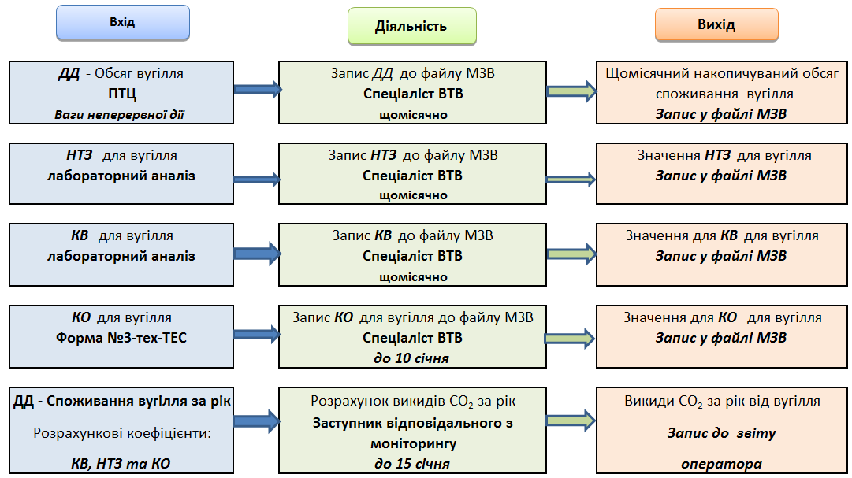
Рисунок 2. Схема обробки даних, матеріальний потік П01 – Вугілля

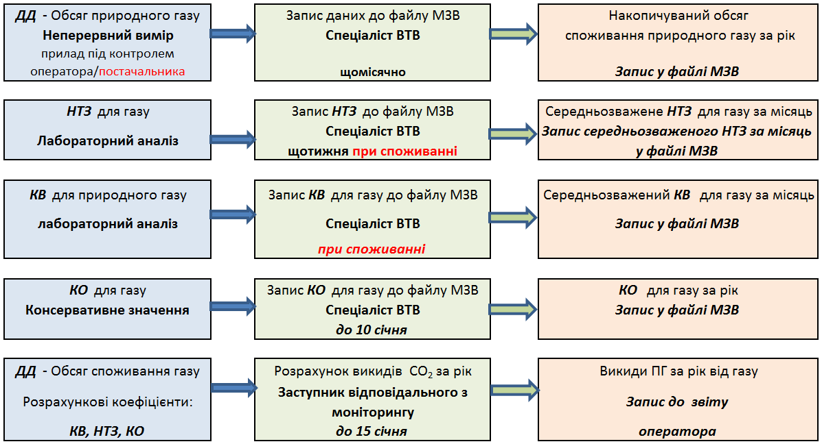
Рисунок 3. Схема обробки даних, матеріальний потік П02 – Природний газ

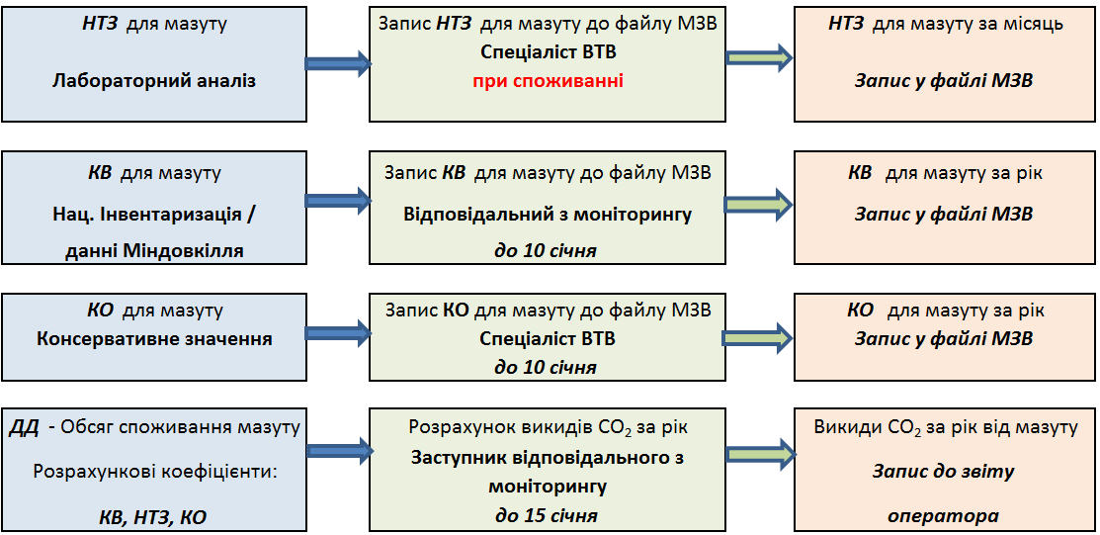
Рисунок 4. Схема обробки даних, матеріальний потік П03 – Топковий мазут

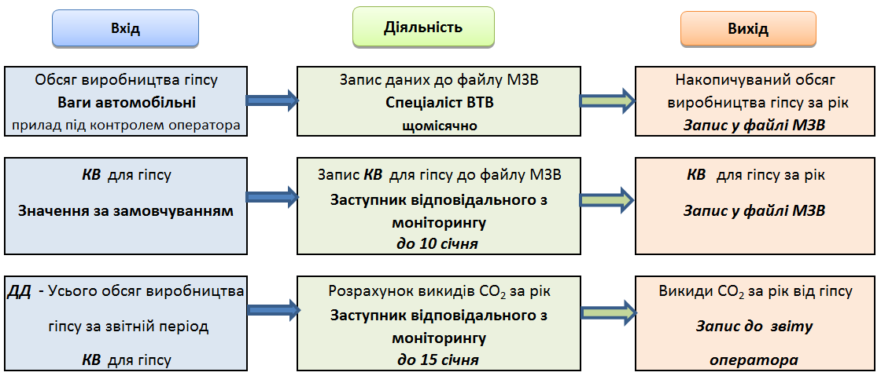
Рисунок 5. Схема обробки даних, матеріальний потік П04 – Гіпс

3. Діяльність з контролю

3.1. Опис письмових процедур, які використовуються для оцінки властивих ризиків та ризиків системи контролю відповідно до вимог, передбачених у пункті 57 ПМЗ
Назва процедури | Оцінка ризиків
Посилання на процедуру | ДІ03. Процедура щодо організації моніторингу та звітності викидів ПГ на Національний цент обліку парникових газів»  Стандарт підприємства. Технологічний процес виконання вхідного контролю палива за кількістю та якістю.
Посилання на схему (якщо можливо) | н/з
Відповідальна посадова особа або підрозділ | Провідний фахівець ВТВ
Короткий опис процедури | Оцінка ризиків включає в себе:  1. Визначення властивих ризиків.  2. Опис методу оцінки властивих ризиків.  3. Оцінка властивих ризиків.  4. Заходи зі зменшення властивих ризиків:  - заходи з попередження та контролю;  - ризики системи контролю та зменшення цих ризиків.  5. Результати оцінки ризиків.  Оцінка властивих ризиків та ризиків системи контролю заснована на оцінці впливу інцидентів на обсяг викидів ПГ та ймовірності виникнення таких інцидентів.  На основі оцінки властивих ризиків визначається діяльність з контролю з метою зменшення ризиків та загальний ризик після впровадження діяльності з контролю.  Опис оцінки властивих ризиків та ризиків системи контролю наведений в Процедурі щодо організації моніторингу та звітності викидів ПГ на Національний цент обліку парникових газів».
Місцезнаходження відповідних записів та інформації | ВЕ, ВТВ, ПТЦ, ЦХЛ, бухгалтерія
Назви інформаційних технологій (якщо застосовуються) | Стандартне програмне забезпечення
Список стандартів (якщо застосовуються) | н/з

3.2. Опис письмових процедур, які використовуються для забезпечення контролю якості ЗВТ відповідно до вимог, передбачених у пункті 59 ПМЗ
Назва процедури | Система метрологічного нагляду
Посилання на процедуру | Положення «Управління засобами вимірювальної техніки» П№4.5.1-09-14,розроблено згідно з вимогами міжнародного стандарту OHSAS 18001:2007
Посилання на схему (якщо можливо) | н/з
Відповідальна посадова особа або підрозділ | Начальник ЦТАВ, провідний інженер з метрології
Короткий опис процедури | Всі ЗВТ, що використовуються на Національний цент обліку парникових газів», підлягають обов'язковому управлінню, включаючи:  - виявлення потреби в ЗВТ;  - закупівлю ЗВТ;  - приймальний контроль, постановку на облік і наочну ідентифікацію ЗВТ;  - експлуатацію ЗВТ відповідно до встановлених вимог та за призначенням;  - контроль за функціонуванням ЗВТ;  - калібрування / повірку / при необхідності ремонт ЗВТ.  При виявленні невідповідності обладнання встановленим характеристикам, відповідальним персоналом невідкладно здійснюються необхідні коригувальні дії.  Облік ЗВТ здійснюється відповідно до «Положення про метрологічну службу».  Відповідальні за метрологічне забезпечення виробництва в підрозділах відповідають за проведення повірки / калібрування ЗВТ. Графіки повірки ЗВТ готують відповідальні за метрологічне забезпечення виробництва в структурних підрозділах.
Місцезнаходження відповідних записів та інформації | ЦТАВ
Назви інформаційних технологій (якщо застосовуються) | Стандартне програмне забезпечення
Список стандартів (якщо застосовуються) | Закон України «Про метрологію та метрологічну діяльність»

3.3. Опис письмових процедур щодо забезпечення якості системи інформаційних технологій, що використовується для обробки даних відповідно до вимог, передбачених у пункті 60 ПМЗ
Назва процедури | Забезпечення якості інформаційних технологій
Посилання на процедуру | ДІ03. Процедура щодо організації моніторингу та звітності викидів ПГ на Національний цент обліку парникових газів»
Посилання на схему (якщо можливо) | н/з
Відповідальна посадова особа або підрозділ | Директор департаменту з безпеки
Короткий опис процедури | Департамент з безпеки
Місцезнаходження відповідних записів та інформації | Для забезпечення якості системи інформаційних технологій на постійній основі виконуються наступні дії:  - розробка інформаційних технологій;  - документація;  - тестування;  - експлуатація;  - контроль та підтримка ІТ для забезпечення надійної, точної та своєчасної обробки даних з урахуванням властивих ризиків та ризиків системи контролю.  Заходи з контролю системи інформаційних технологій повинні передбачають контроль доступу та контроль резервного копіювання, відновлення, забезпечення безперервності планування та безпеки даних моніторингу.
Назви інформаційних технологій | Стандартне програмне забезпечення
Список стандартів (якщо застосовуються) | н/з

3.4. Опис письмових процедур, які використовуються для проведення регулярних внутрішніх перевірок та підтвердження даних відповідно до вимог, передбачених у пункті 62 ПМЗ
Назва процедури | Забезпечення регулярних внутрішніх перевірок та підтвердження даних
Посилання на процедуру | ДІ03. Процедура щодо організації моніторингу та звітності викидів ПГ на Національний центр обліку парникових газів».
Посилання на схему (якщо можливо) | н/з
Відповідальна посадова особа або підрозділ | Начальник ВЕ
Короткий опис процедури | Процедури, які використовуються для забезпечення регулярних внутрішніх / зовнішніх перевірок та підтвердження даних, здійснюється у відповідності до вимог методики моніторингу та звітності викидів ПГ та включає в себе наступні дії:  - відповідальний за моніторинг на початку кожного року обговорює з особами, відповідальними за різні складові моніторингу та звітності викидів ПГ, прогалини та/або помилки, що мали місце в попередньому році щодо даних моніторингу;  - відповідальний за моніторинг, проводить перевірку та порівняння даних моніторингу за поточний рік з історичними даними за попередні роки по усім параметрам;  У випадку виявлення прогалин та/або помилок в даних, які неможливо виправити за допомогою даних з альтернативних джерел, для таких періодів будуть застосовані консервативні значення.
Місцезнаходження відповідних записів та інформації | ВЕ
Назви інформаційних технологій (якщо застосовуються) | Стандартне програмне забезпечення
Список стандартів (якщо застосовуються) | ISO14001

3.5. Опис письмових процедур, які використовуються для внесення правок і коригувальних дій відповідно до вимог, передбачених у пункті 63 ПМЗ
Назва процедури | Внесення правок і коригувальних дій
Посилання на процедуру | ДІ03. Процедура щодо організації моніторингу та звітності викидів ПГ на Національний центр обліку парникових газів»
Посилання на схему (якщо можливо) | н/з
Відповідальна посадова особа або підрозділ | Начальник ВЕ
Короткий опис процедури | Процедури, що використовуються для внесення правок і коригувальних дій, здійснюються у відповідності до вимог методики моніторингу та звітності викидів ПГ.  В даній методиці наводиться опис процедури, який включає в себе наступні дії:  • особи, відповідальні за моніторинг в структурних підрозділах, інформують відповідального за моніторинг про неполадки в системі управління процесами чи стосовно помилок обладнання;  • відповідальний за моніторинг, організує і контролює заповнення прогалин в даних та виправлення помилок.
Місцезнаходження відповідних записів та інформації | ВЕ
Назви інформаційних технологій (якщо застосовуються) | Стандартне програмне забезпечення
Список стандартів (якщо застосовуються) | ISO14001

3.6. Опис письмових процедур, які використовуються для управління процесами, що передані на виконання стороннім юридичним особам або фізичним особам – підприємцям відповідно до вимог, передбачених у пункті 64 ПМЗ
Назва процедури | Управління процесами, що передані на виконання стороннім організаціям
Посилання на процедуру | ДІ03. Процедура щодо організації моніторингу та звітності викидів ПГ на Національний центр обліку парникових газів»
Посилання на схему (якщо можливо) | н/з
Відповідальна посадова особа або підрозділ | Завідувач лабораторії «БУ НЦО»
Короткий опис процедури | Здійснення ТОВ «БУ НЦО» технологічного контролю вугільної продукції, експлуатаційного мазуту, газу. Виконання лабораторних випробувань відібраних та підготовлених проб на предмет визначення вмісту вуглецю, теплоти згоряння та зольності вугілля.
Місцезнаходження відповідних записів та інформації | Лабораторії «БУ НЦО»
Назви інформаційних технологій (якщо застосовуються) | Стандартне програмне забезпечення
Список стандартів (якщо застосовуються) | ДСТУ 6382-91 (ИСО 562-81) Топливо твердое минеральное. Методы определения выхода летучих веществ.  ДСТУ 17310-2002 Газы. Пикнометрический метод определения плотности  ДСТУ 10062-75 Газы природные горючие. Метод определения удельной теплоты сгорания  ДСТУ ISO 6974-3:2007 Природний газ. Визначення складу із заданою невизначеністю методом газової хроматографії.  ДСТУ 11014-81 Угли бурые, каменные, антрацит и горючие сланцы. Ускоренный метод определение влаги.  ДСТУ ISO 29541:2016 Паливо тверде мінеральне. Визначення загального вуглецю, водню та азоту. Інструментальний метод.  ДСТУ 11022-95 Топливо твердое минеральное. Методы определения зольності. Положення про центральну хімічну лабораторію ТОВ «УХЛ».  ДСТУ 21261-91: „Нефтепродукты. Метод определения высшей теплоты сгорания и вычисление низшей теплоты сгорания“.

3.7. Опис письмових процедур, які використовуються для управління діловодством та документацією відповідно до вимог, передбачених у пункті 66 ПМЗ
Назва процедури | Управління діловодством та документацією
Посилання на процедуру | Власна інструкція з діловодства на Національний центр обліку парникових газів»
Посилання на схему (якщо можливо) | н/з
Відповідальна посадова особа або підрозділ | Фахівець з діловодства
Короткий опис процедури | Інструкція встановлює загальні положення щодо функціонування діловодства ХхТЕС, вимоги до документування управлінської інформації та організації роботи з документами незалежно від способу фіксації та відтворення інформації, яка міститься в документах, включаючи їх підготовку, реєстрацію, облік і контроль за виконанням.  Документи, необхідні для здійснення моніторингу та звітності ПГ, зберігаються безпосередньо у відповідних структурних підрозділах підприємства.  Зокрема, дані та інформація, що підлягають зберіганню оператором відповідно до Додатку 6 до ПМЗ, зберігаються протягом 3 років. Після цього терміну документи передаються в архів, де зберігаються протягом 10 років.  Під час верифікації усі необхідні документи надаються верифікатору за його запитом. Аналогічним чином документи надаються для цілей здійснення державного контролю у сфері МЗВ.
Місцезнаходження відповідних записів та інформації | Підрозділи ХхТЕС (ВЕ, ВТВ, ЦТАВ, УХЛ)
Назви інформаційних технологій (якщо застосовуються) | Стандартне програмне забезпечення
Список стандартів (якщо застосовуються) | н/з

3.8. Результати оцінки ризиків
Результати оцінки ризиків наведені у файлі 5. Приклад Оцінка ризиків Національний центр обліку парникових газів».xlsx. а їх підсумок наведено в Процедурі щодо організації моніторингу та звітності викидів ПГ на Національний центр обліку парникових газів».

3.9. Короткий опис та посилання на відповідні документи, якщо установка має задокументовану систему екологічного менеджменту
Впроваджена і застосовується система екологічного менеджменту ISO 14001: 2004, виданий сертифікат, реєстраційний номер 355454 TMS. Дійсний до 11.12.2027.

3.10. Зазначення стандарту, якщо система екологічного менеджменту сертифікована акредитованою юридичною особою
ISO14001

4. Перелік використаних оператором скорочень і абревіатур

Скорочення і абревіатури | Визначення
ВД | вид діяльності
ВД | вид діяльності
ВЕ | відділ екології
ВТВ | виробничо-технічний відділ
ДВ | джерело викидів
ДД | дані про діяльність
ЗВТ | засіб вимірювальної техніки
КВ | коефіцієнт викидів
КО | коефіцієнт окислення
КОП | коефіцієнт окислення та перетворення
КП | коефіцієнт перетворення
МГЕЗК | Міжурядова група експертів з питань зміни клімату (англ. Intergovernmental Panel on Climate Change, IPCC)
МЗВ | моніторинг, звітність та верифікація
Міндовкілля | Міністерство захисту довкілля та природних ресурсів, яке є уповноваженим органом, визначеним Законом України «Про засади моніторингу, звітності та верифікації викидів парникових газів»
н/з | не застосовується
НТЗ | нижча теплотворна здатність
П | матеріальний потік
ПГ | парникові гази
ПМ | план моніторингу
ПМЗ | Порядок здійснення моніторингу та звітності щодо викидів парникових газів, затверджений постановою Кабінету Міністрів України від 23.09.2020 № 960
ПТЦ | паливно-транспортний цех
РКЗК ООН | Рамкова конвенція ООН про зміну клімату (англ. United Nations Framework Convention on Climate Change, UNFCCC)
ТВ | точка викидів
ТВим | точка вимірювань
ЦТАВ | цех теплової автоматики та вимірювань

5. Додаткова інформація до плану моніторингу
№ | Назва файлу / посилання | Короткий опис документу

